Управление образования администрации города Лысьва
Муниципальное автономное учреждение
дополнительного профессионального образования
«Центр научно-методического обеспечения» города Лысьва

Протокол заседания ГЭМС

от 30.04.2020 г. № 4

ПРЕДСЕДАТЕЛЬСТВУЮЩИЙ: Малахова К.В.

ПОВЕСТКА ДИСТАНЦИОННОГО ЗАСЕДАНИЯ

- Ходатайство, Котова Елена Игоревна, старший методист МАУ ДПО “ЦНМО” Ходатайство.doc
- Презентация работы краевой опорной организации по духовно-нравственному воспитанию детей дошкольного возраста на базе МБДОУ “Детский сад № 17”, Микрюкова Марина Николаевна, зам.директора по ВМР, МБДОУ “Детский сад № 17” https://drive.google.com/file/d/1xB1DO097yaaQjuK8d0La-c8LEodRN_Ik/view?usp=sharing
- Реализация краевого проекта “ЭПОС. Школа” на базе МБОУ “СОШ № 6”: результаты и перспективы, Титова Вероника Эдуардовна, учитель биологии, МБОУ “СОШ № 6” https://drive.google.com/file/d/1alG6ZITLbkm7aABjWHKm382k5w-Bi7SR/view?usp=sharing

ОЗНАКОМИЛИСЬ: Котова Е.И., старший методист МАУ ДПО «ЦНМО», представила ходатайство о присвоении статуса эксперта муниципальной Службы педагогического аудита следующим педагогам:
- Пакировой Марине Сабировне, методисту МАУ ДПО «ЦНМО»
- Вагановой Наталье Николаевне, старшему воспитателю МАДОУ «Детский сад № 39»
- Плесовских Олесе Сергеевне, учителю русского языка и литературы МАОУ «Лицей «ВЕКТОРиЯ»
- Ощепковой Светлане Валерьевне, учителю русского языка и литературы МБОУ «СОШ № 6»
Основание: рекомендации по итогам обучения на КПК «Школа экспертов» и успешное осуществление образовательной экспертизы в течение 2019-2020 уч.г.

РЕШЕНИЕ по первому вопросу:
- присвоить статус эксперта муниципальной Службы педагогического аудита
- Пакировой Марине Сабировне, методисту МАУ ДПО «ЦНМО»
- Вагановой Наталье Николаевне, старшему воспитателю МАДОУ «Детский сад № 39»
- Плесовских Олесе Сергеевне, учителю русского языка и литературы МАОУ «Лицей «ВЕКТОРиЯ»
- Ощепковой Светлане Валерьевне, учителю русского языка и литературы МБОУ «СОШ № 6»

ГОЛОСОВАНИЕ:
- «ЗА» - 15 чел.
- «ПРОТИВ» - 0 чел.
- «ВОЗДЕРЖАЛИСЬ» - 0 чел.

ОЗНАКОМИЛИСЬ: члены ГЭМС ознакомились с презентацией работы краевой опорной организации по духовно-нравственному воспитанию детей дошкольного возраста на базе МБДОУ “Детский сад № 17”, представленной Микрюковой Мариной Николаевной, зам.директора по ВМР, МБДОУ “Детский сад № 17”
РЕШЕНИЕ по второму вопросу:
- Одобрить представленную работу
- Продолжить работу с учетом преемственности
- Предоставить План работы по диссеминации опыта на территории муниципалитета в 2020-2021 уч.г.
- Куратором назначить Черепанову Н.А., методиста МАУ ДПО «ЦНМО».
ГОЛОСОВАНИЕ:
- «ЗА» - 15 чел.
- «ПРОТИВ» - 0 чел.
- «ВОЗДЕРЖАЛИСЬ» - 0 чел.

ОЗНАКОМИЛИСЬ: члены ГЭМС ознакомились с презентацией о реализации краевого проекта “ЭПОС. Школа” на базе МБОУ “СОШ № 6”: результаты и перспективы, представленные Титовой Вероникой Эдуардовной, учитель биологии, МБОУ “СОШ № 6” РЕШЕНИЕ по второму вопросу:
- Принять к сведению предоставленную информацию
- Проработать вопрос о проведении в 2020-2021 уч.г. ряд обучающих семинаров для проектных команд ОО по предварительной заявке
ГОЛОСОВАНИЕ:
- «ЗА» - 15 чел.
- «ПРОТИВ» - 0 чел.
- «ВОЗДЕРЖАЛИСЬ» - 0 чел.

Председатель Малахова К.В.
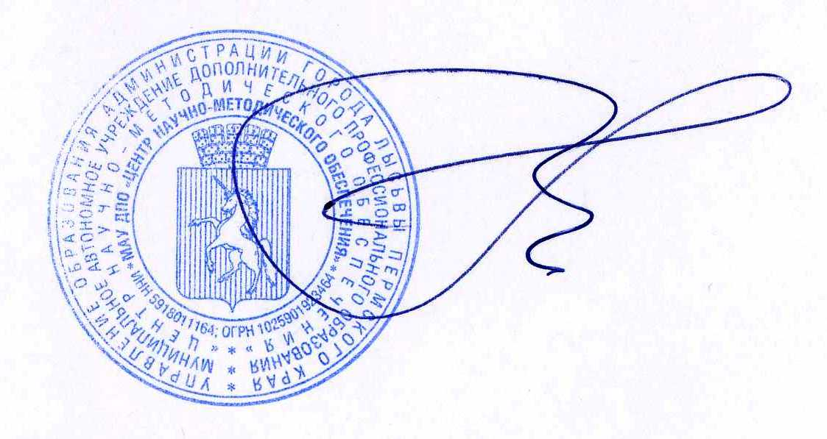
___________________________ / _____________________________________
личная подпись расшифровка подписи

